**Node.js – MongoDB Harjoitus**

**Harjoittele MongoDB:n yhdistämistä Node.js – ohjelmaan tekemällä 2 sovellusta.**

1. Kehitetään kurssin aluksi luomaamme sovellusta, jossa kysyttiin käyttäjätunnus ja salasana. Lisää sovellukseen koodi, joka tallentaa syötetyt arvot tietokantaan.  
   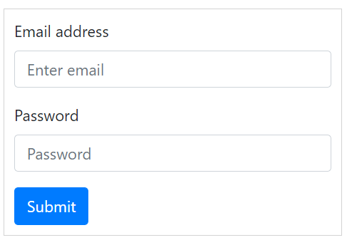
2. Kun saat tallennuksen toimimaan, tee toinen reitti, joka kysyy samat tiedot, ja sen jälkeen tarkastaa löytyykö tietokannasta samanniminen käyttäjä jolla on sama salasana. Jos löytyy, hänelle avataan sivu jossa lukee ”Tervetuloa käyttäjänimi”. Muuten ilmoitetaan että kirjautuminen ei onnistu.
3. Materiaalissa esiteltiin miten MongoDB Atlas-tietokannan leffadataan voitiin tehdä hakuja. Rakenna web-käyttöliittymä hakutermin syöttämiseen ja tulosten esittämiseen.